Домашние задание по коррекционно-развивающей работе
1Д
Алавердова Виктория

Пятница 15.05.2020
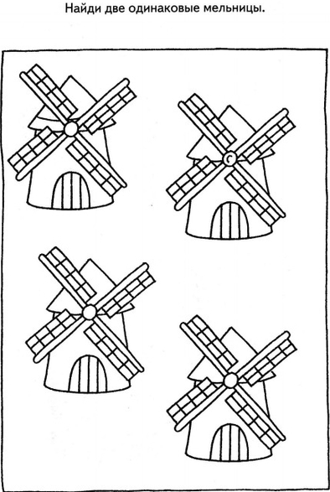
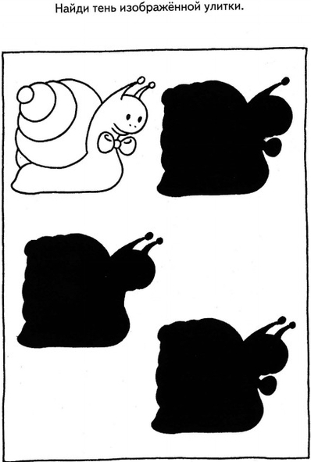

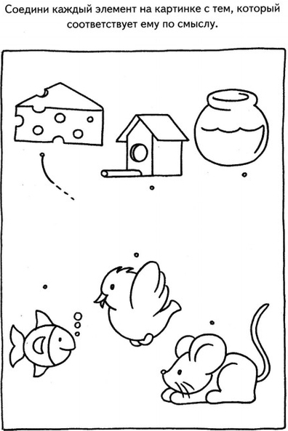

Педагог-психолог Дашко Мария Олеговна dashko_mari@mail.ru

